В содружестве Орлят России прошел замечательный день, посвященный Медицинскому работнику!
Наши ребята активно включились в важное дело — они создали информационные стенды о клещевом энцефалите и развесили их на информационных стендах села. Это не только полезно, но и необходимо для повышения осведомленности о здоровье! Кроме того, мы подготовили поздравительную стенгазету для наших врачей, чтобы выразить им благодарность за их труд и заботу о нас. 💖 В рамках дня мы также посмотрели образовательные мультфильмы и танцевали флешмобы, что добавило веселья и энергии в наш день!
А у Первых сегодня был день Волонтера! Ребята, приурочив свои действия к юбилею села, занимались благоустройством территории у Ножовского ДК — пропололи цветник и сделали его еще красивее. Также они плели сети для участников СВО, проявляя свою поддержку и заботу о тех, кто защищает нашу страну. В клубе прошла беседа, посвященная столетию лагеря Артек, где мы вспомнили о его значении и истории. В школе была оформлена выставка фотографа нашего села Трубиной Л.Ф., которая позволила насладиться красотой родного края. В конце дня ребята сделали открытки в технике оригами — сердце, на которых написали теплые пожелания своим родным и близким. Это был трогательный момент, который напомнил всем о важности семьи и дружбы.
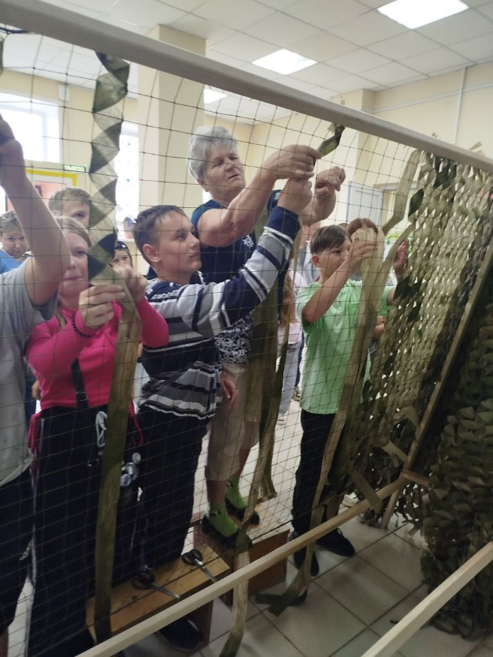
Спасибо всем, кто принял участие в этих мероприятиях! Вместе мы делаем наш мир лучше!

